班级动态(1.27)
一、来园基本情况
来园人数：应到24人，实到21人，3人事假。
姓名 | 来园情绪 | 自主  签到 | 自主早点 | 姓名 | 来园情绪 | 自主  签到 | 自主早点
吴玥兮 | √ | √ | √ | 周荣安 | √ | √ | 未喝牛奶
承芮伊 | √ | √ | √ | 徐一凯 | √ | √ | 来园较晚
常祈安 | √ | √ | √ | 范宥泽 | √ | √ | √
李舒扬 | √ | √ | √ | 杨承明 | √ | √ | √
郑宇函 | √ | √ | √ | 潘言恩 | √ | √ | √
左晨昕 | 不佳 | 未签 | 来园较晚 | 吴梓溪 | √ | √ | √
王芷柠 | √ | √ | √ | 莫梓涵 | √ | √ | √
程墨桐 | √ | √ | √ | 王天乐 | √ | √ | √
陈望舒 | 请假 | 请假 | 请假 | 严子沐 | √ | √ | 来园较晚
卢欣悦 | √ | √ | √ | 程子杰 | √ | √ | √
李一诺 | √ | √ | √ | 鲍伽一 | 请假 | 请假 | 请假
王劲霖 | √ | √ | 未喝牛奶 | 周子沐 | √ | √ | √
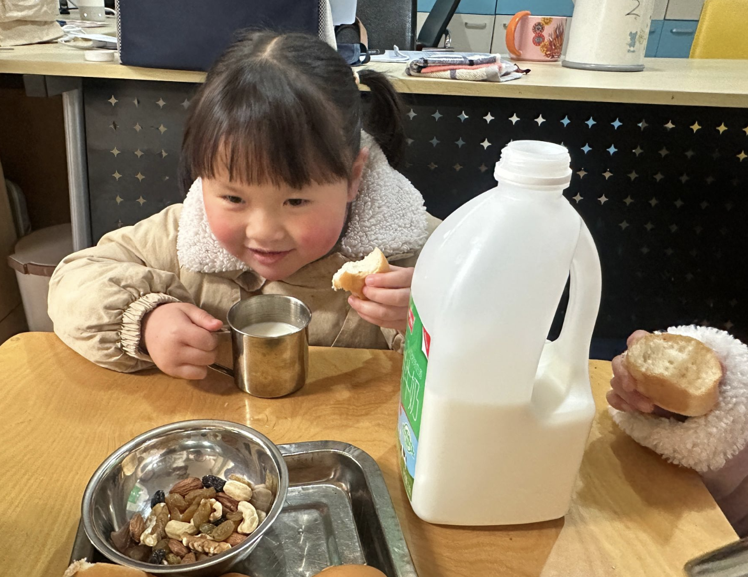 | 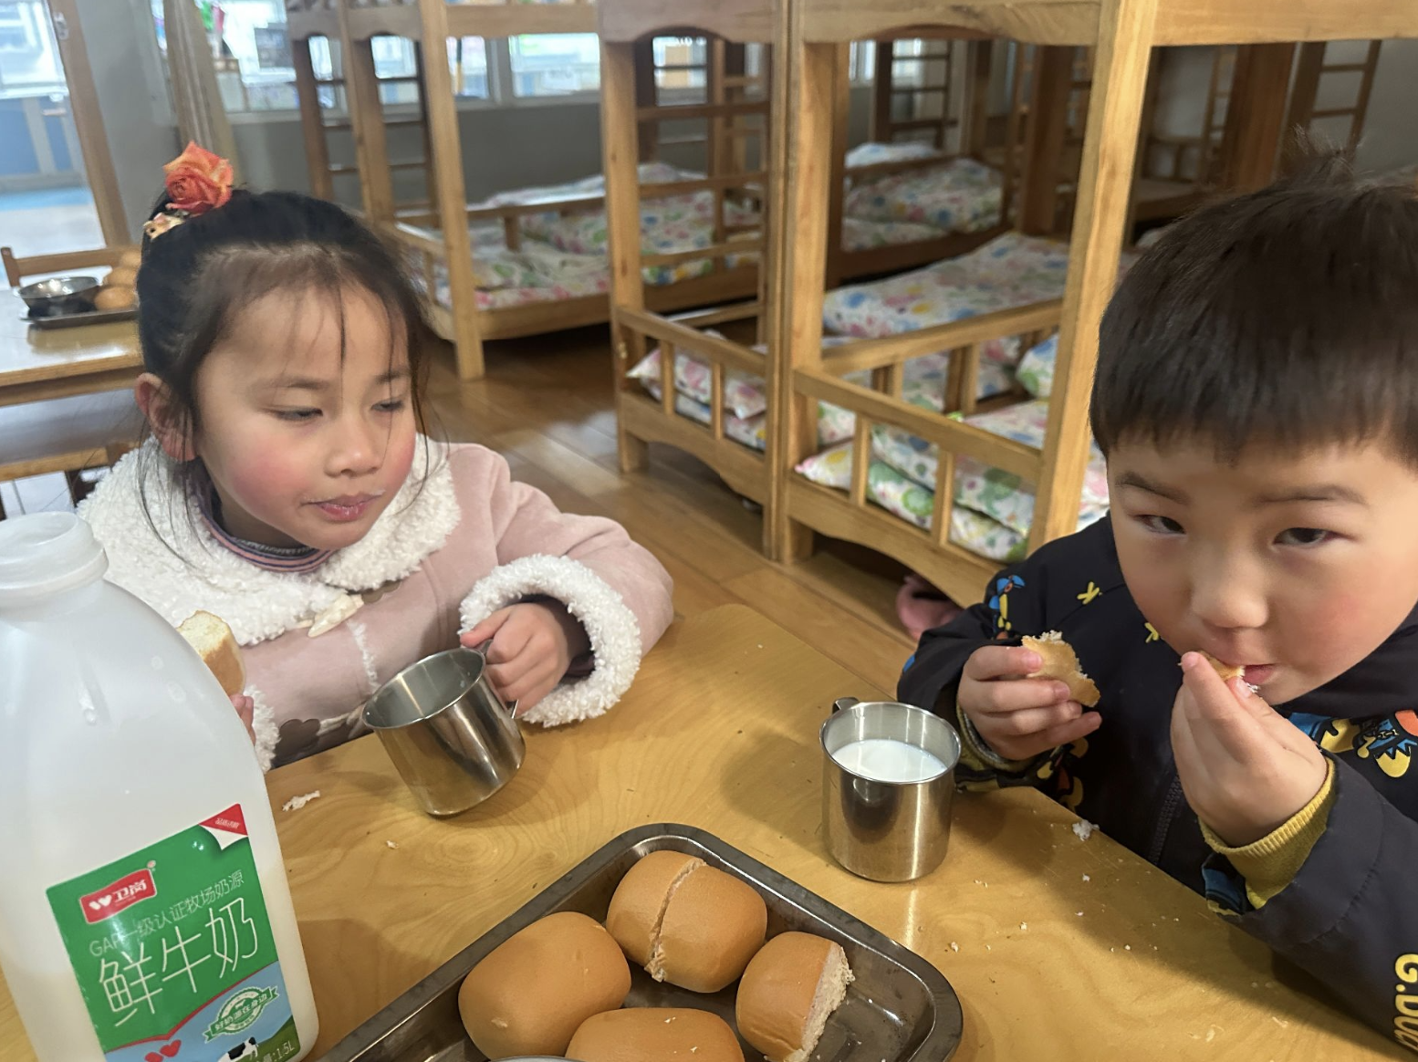 | 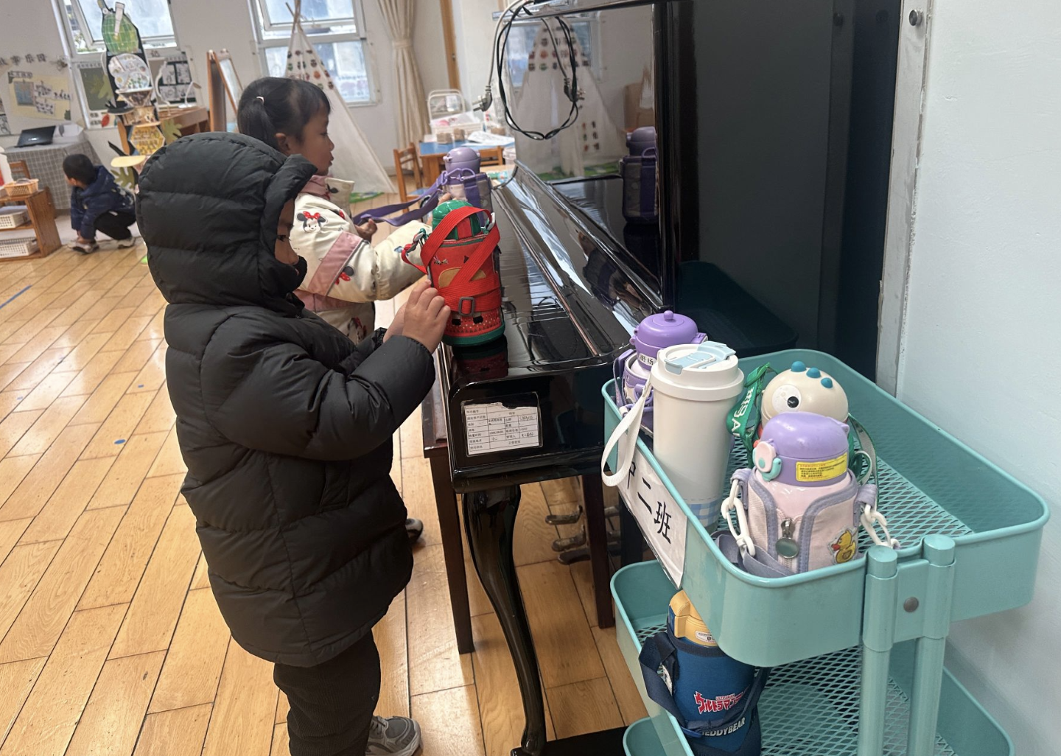

二、区域游戏
区域游戏时间是孩子们自主探索、快乐成长的专属时光。今日各区域如期开放，孩子们带着满满的热情，自主选择喜欢的区域，在操作、合作、探索中收获了别样的乐趣与成长。整个区域游戏过程中，孩子们自主选择、自由探索，在轻松愉悦的氛围中发展了各项能力。每一个孩子都展现出了独特的闪光点，期待宝贝们在未来的游戏中收获更多成长与惊喜！
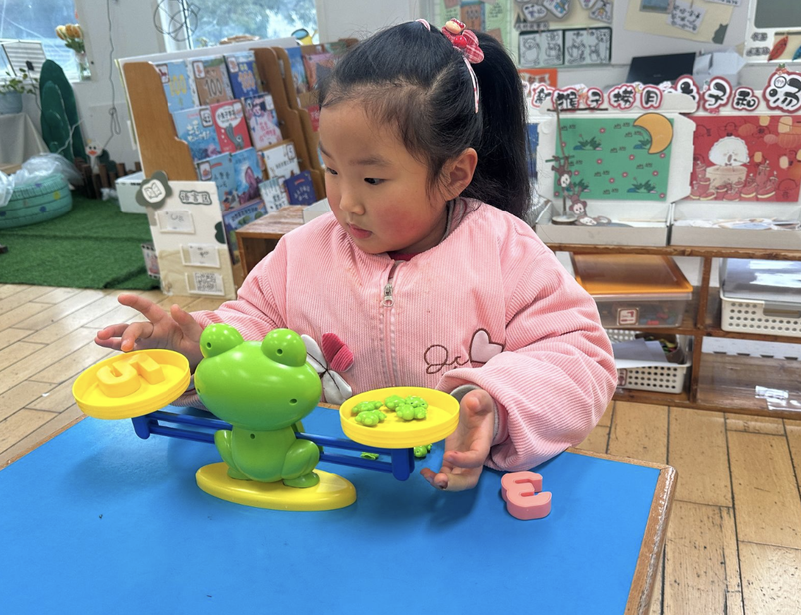 | 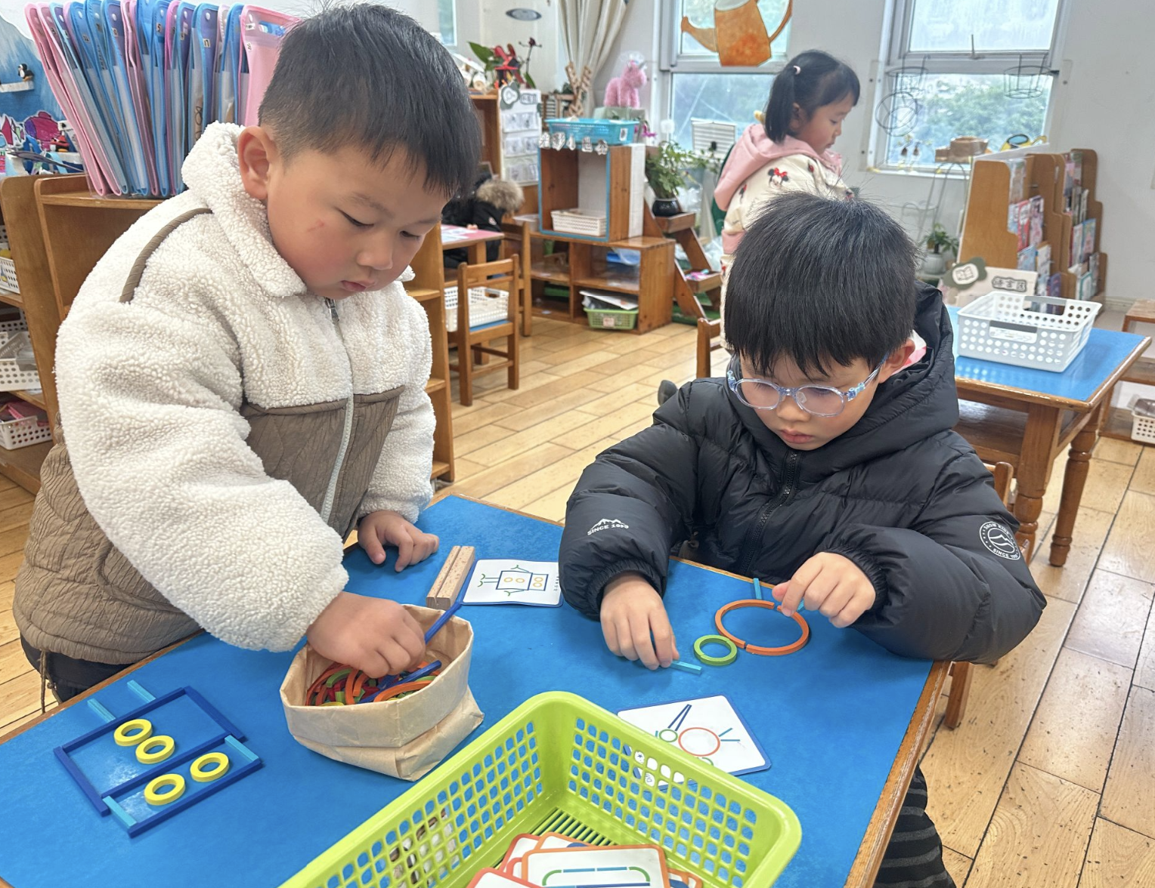 | 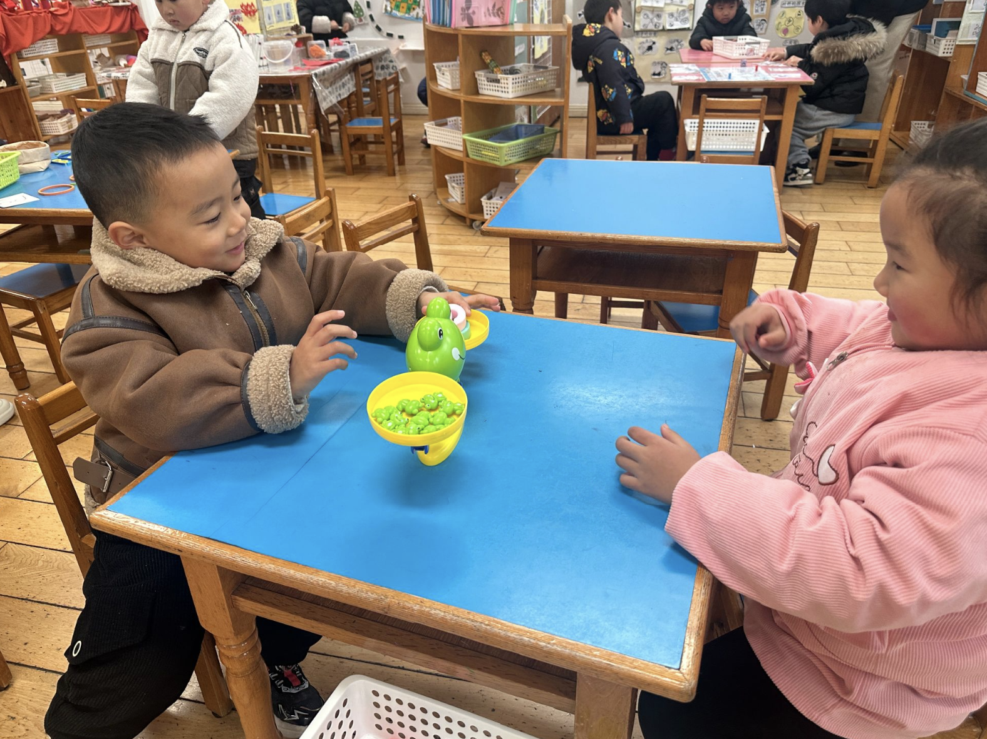
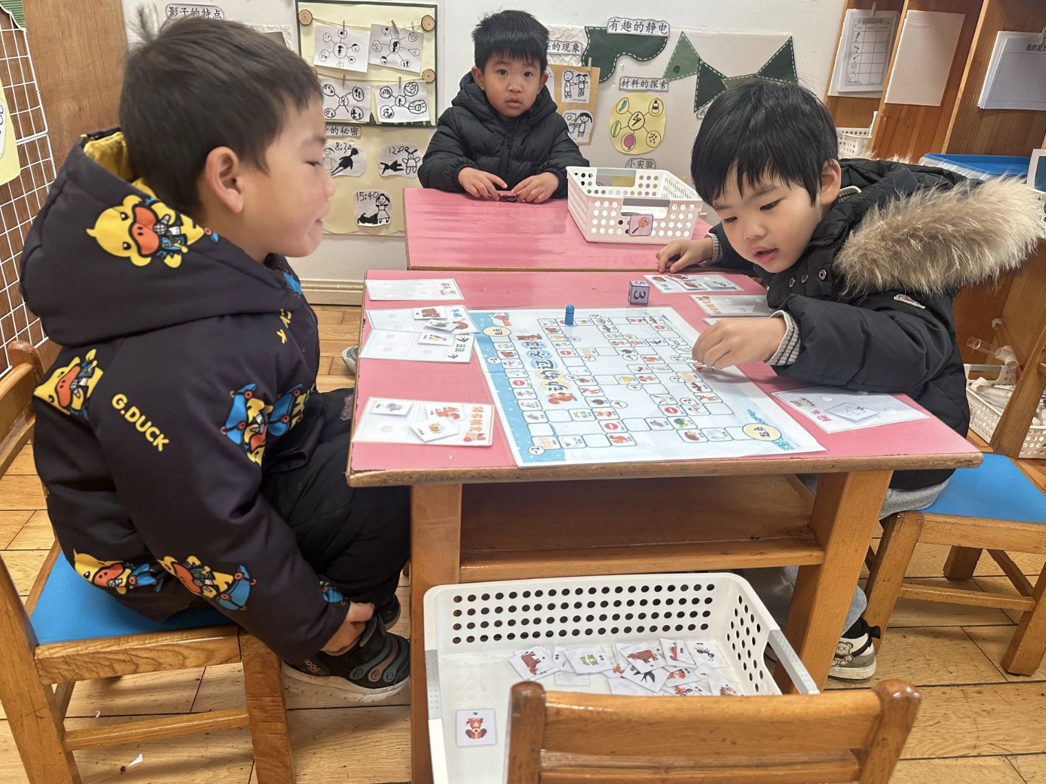 | 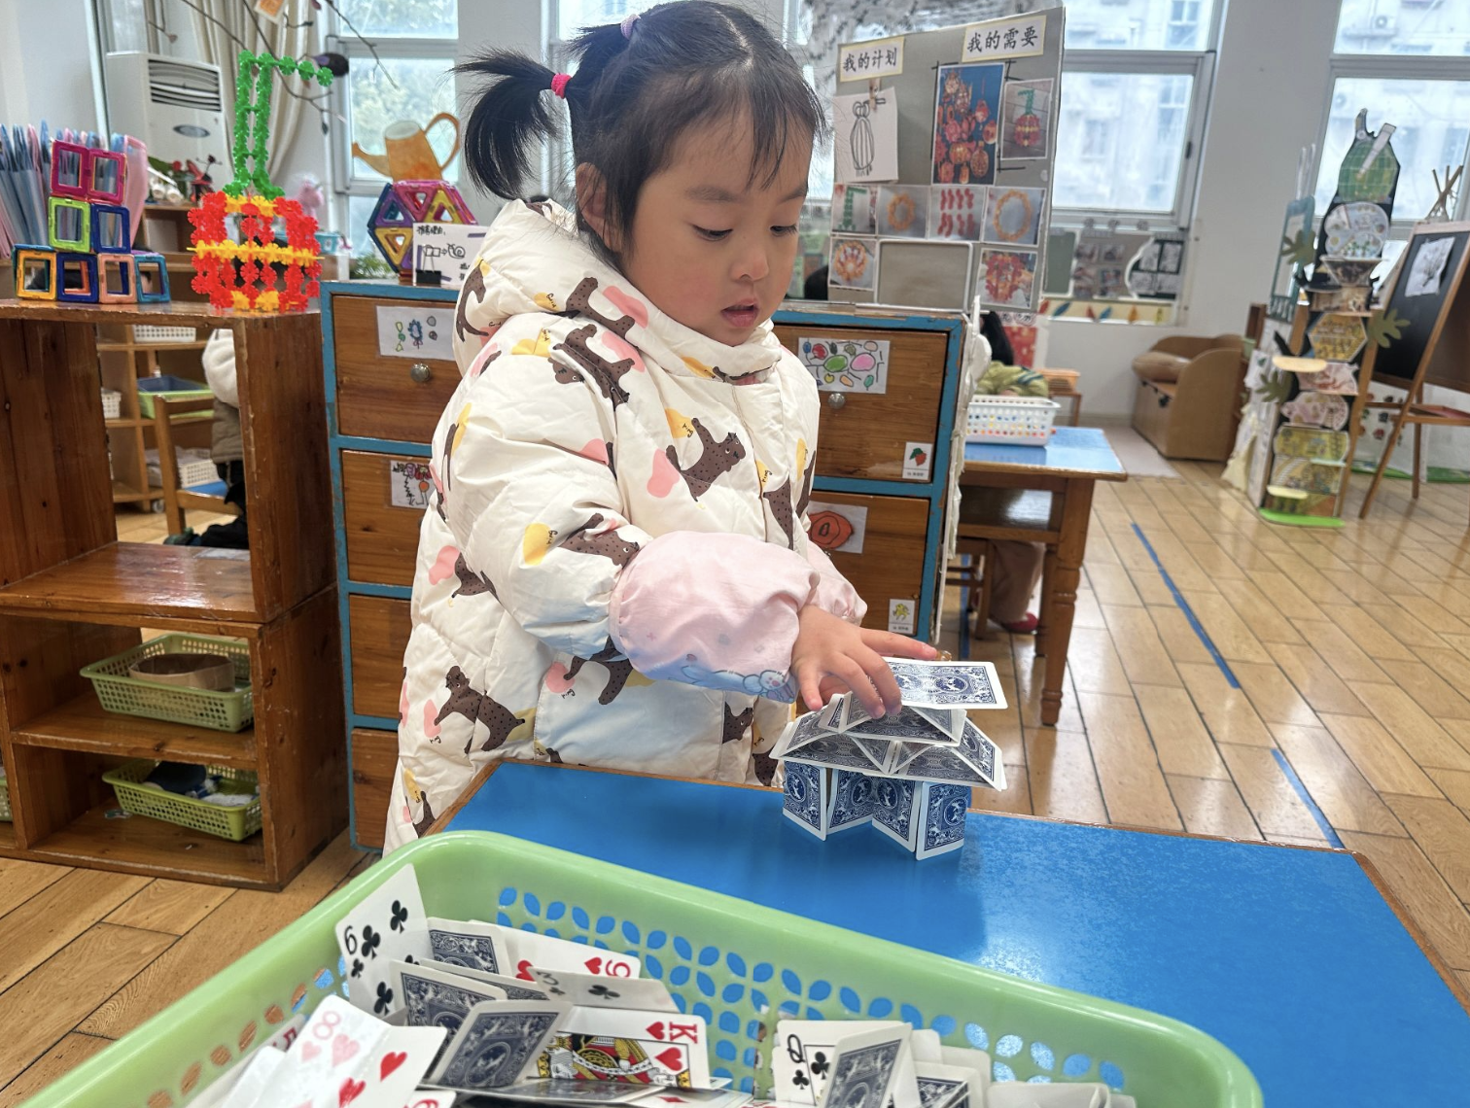 | 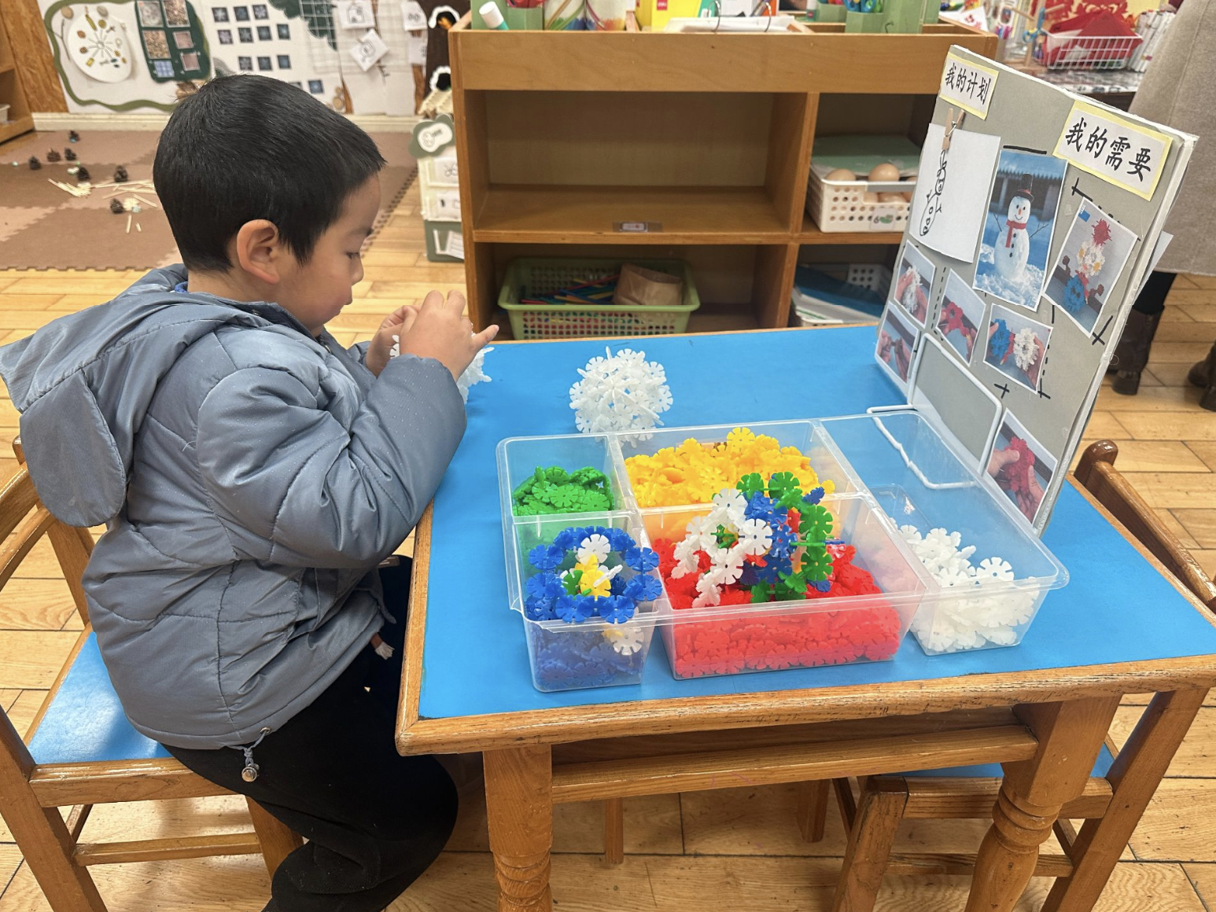
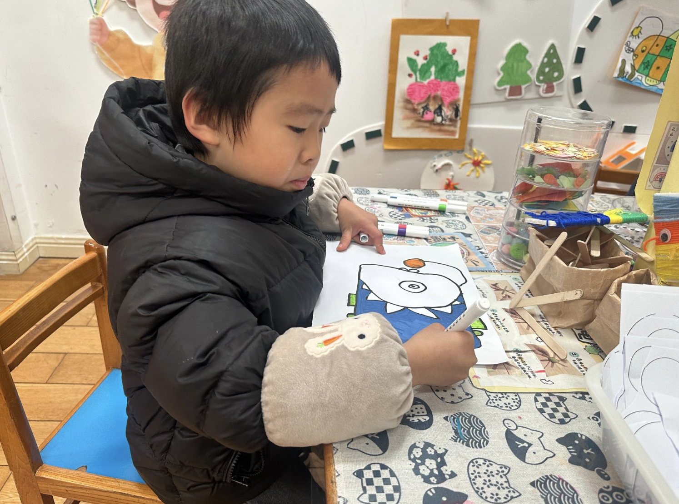 | 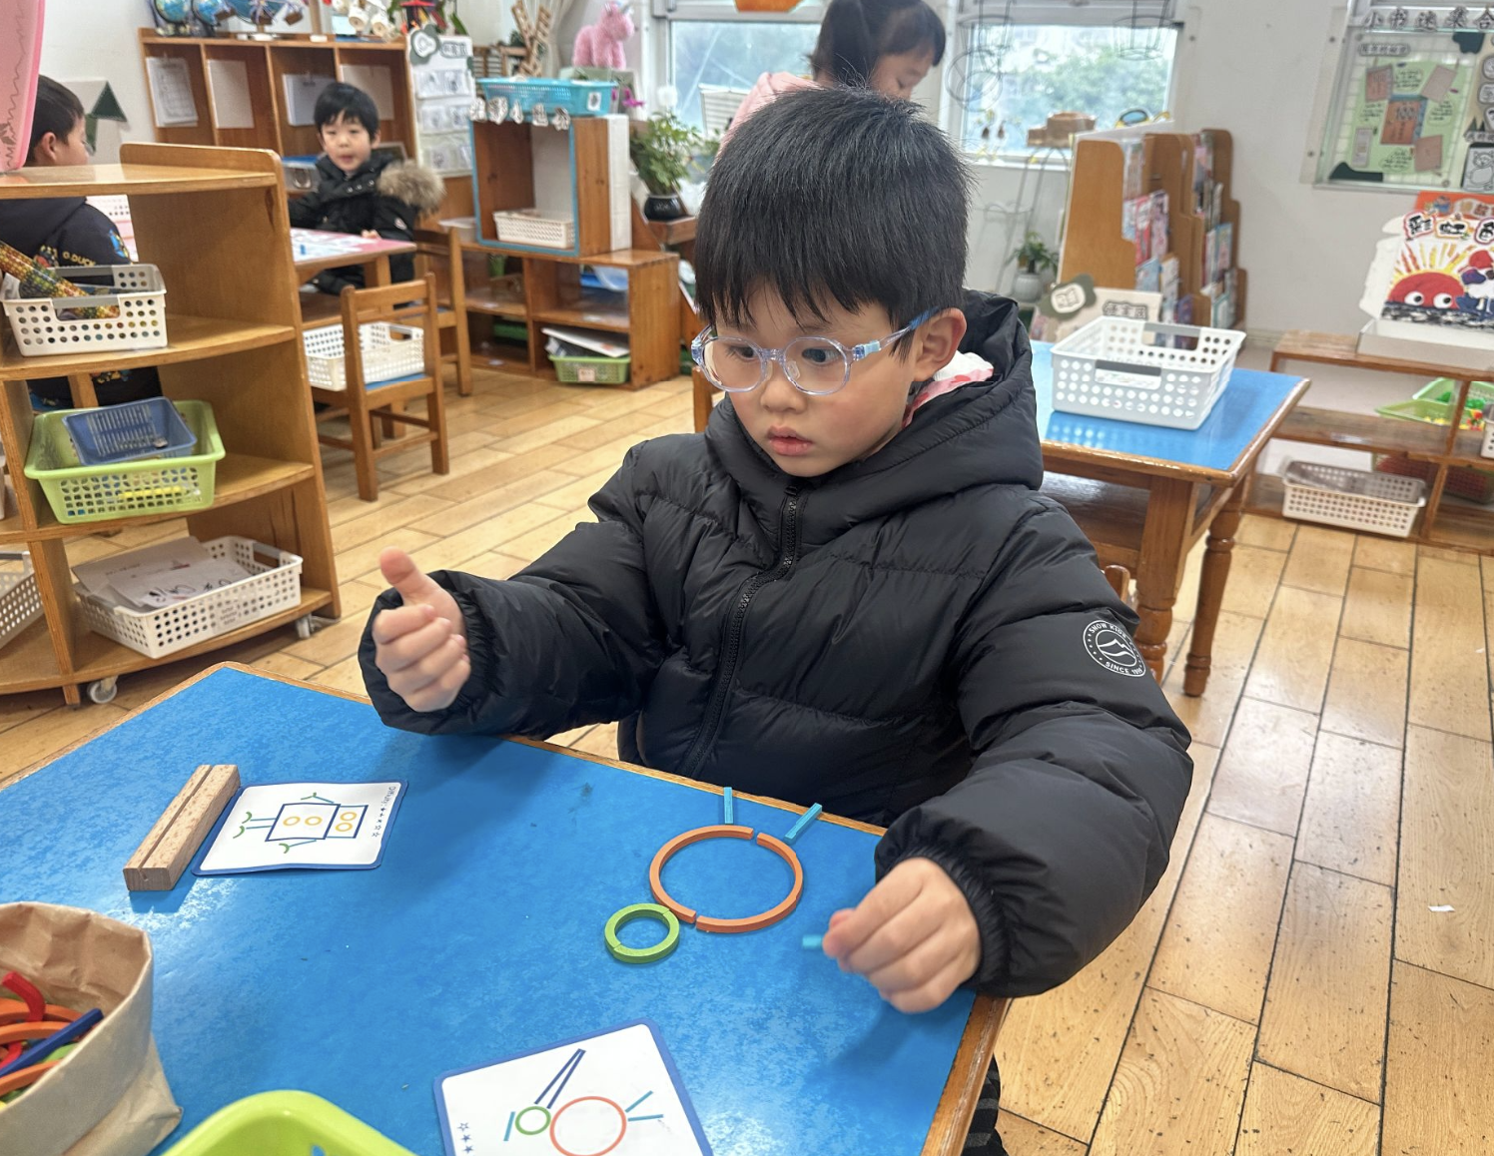

三、“闪亮之星”评选
今天，我们成功开展了本学期“闪亮之星”评选活动。这是一次充满意义与温暖的集体教育实践，孩子们不仅在活动中展示了自信与成长，也在倾听与投票的过程中，学会了欣赏他人、表达支持。
在“自荐亮相”环节，每位孩子都勇敢地走上台前，用童真而真诚的语言，分享了自己想成为的“星”——有的是“好学之星”，表达了对学习的热情；有的是“巧手之星”，展示了灵巧的双手；也有“进步之星”，诚恳地讲述了自己的点滴进步……每一段分享，都是孩子对自我的认识与表达，也是一学期成长足迹的生动呈现。
随后的“同伴评选”环节中，孩子们认真倾听、积极思考，为自己心中的“闪亮之星”投出宝贵的一票。这个过程不仅是一次简单的评选，更是一次集体认同与友善氛围的营造，让孩子们在参与中感受到公正、支持与归属。
我们始终相信，评选的意义不在于结果，而在于过程中每一个孩子的投入、表达与成长。无论是否获得称号，每个孩子都在这个过程中收获了勇气、自信与同伴的鼓励。
感谢您一直以来的支持与配合，让我们共同见证孩子的闪光时刻，陪伴他们走向更自信、更美好的明天！！
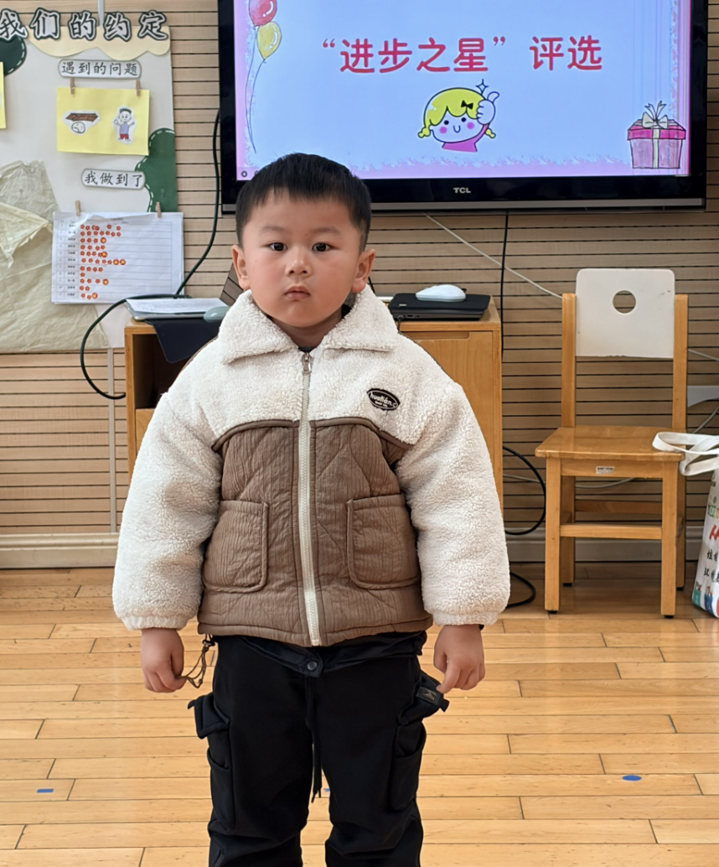 | 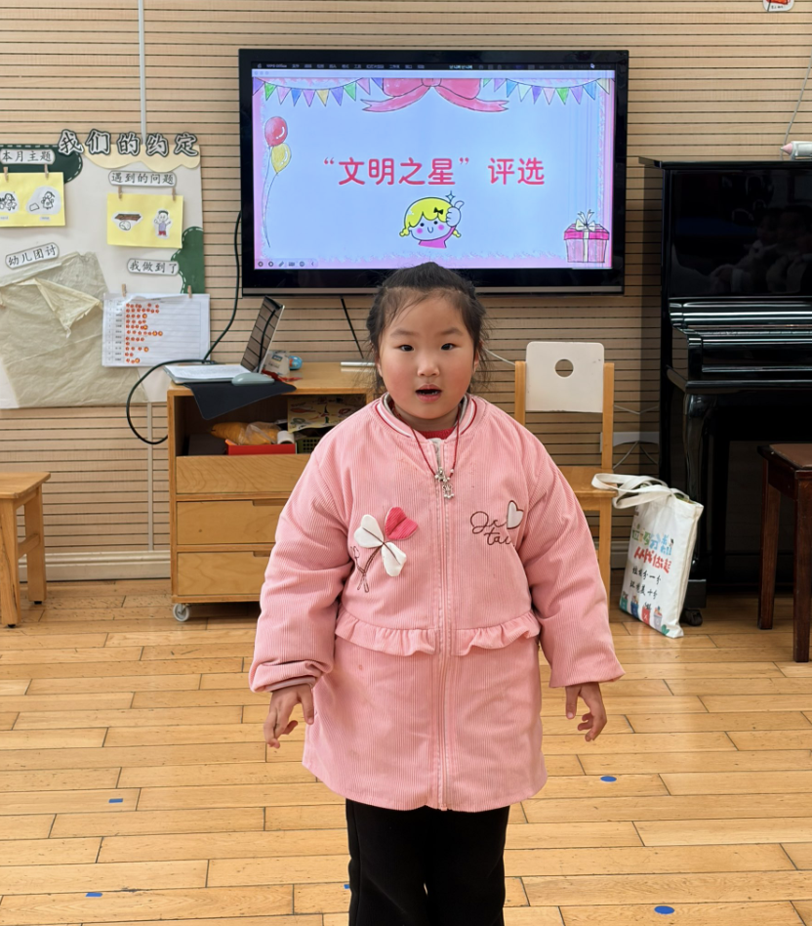 | 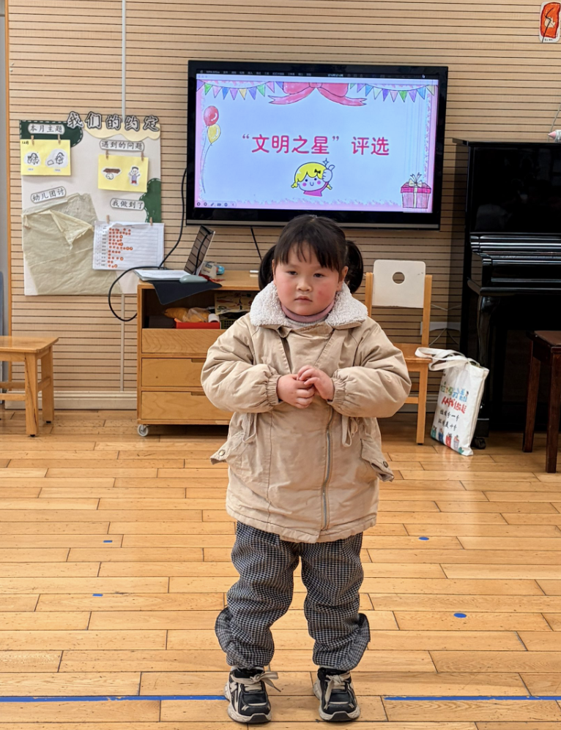
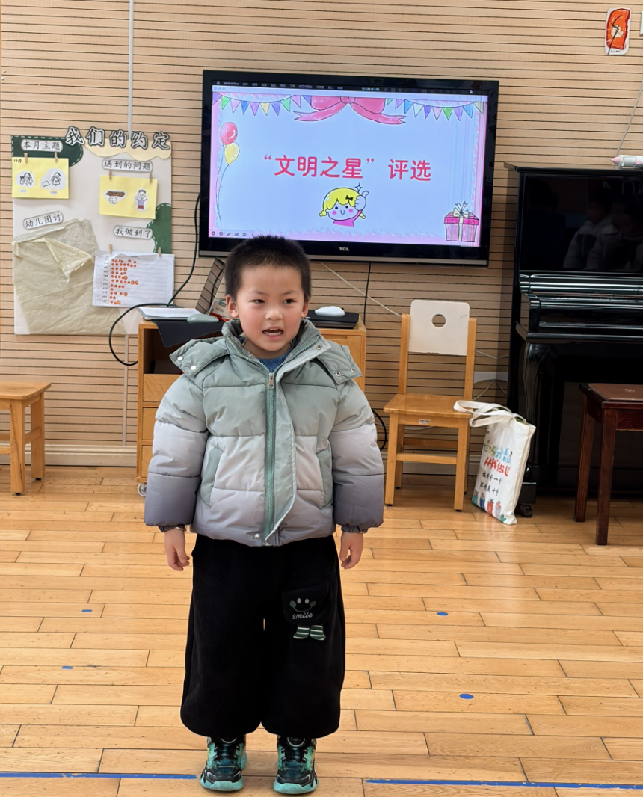 | 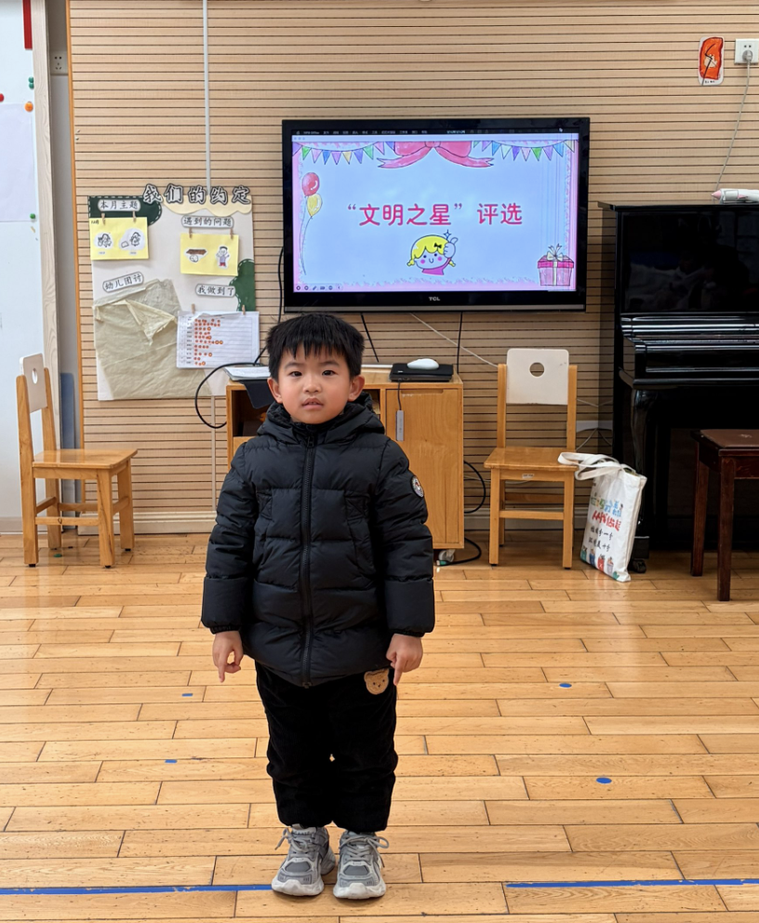 | 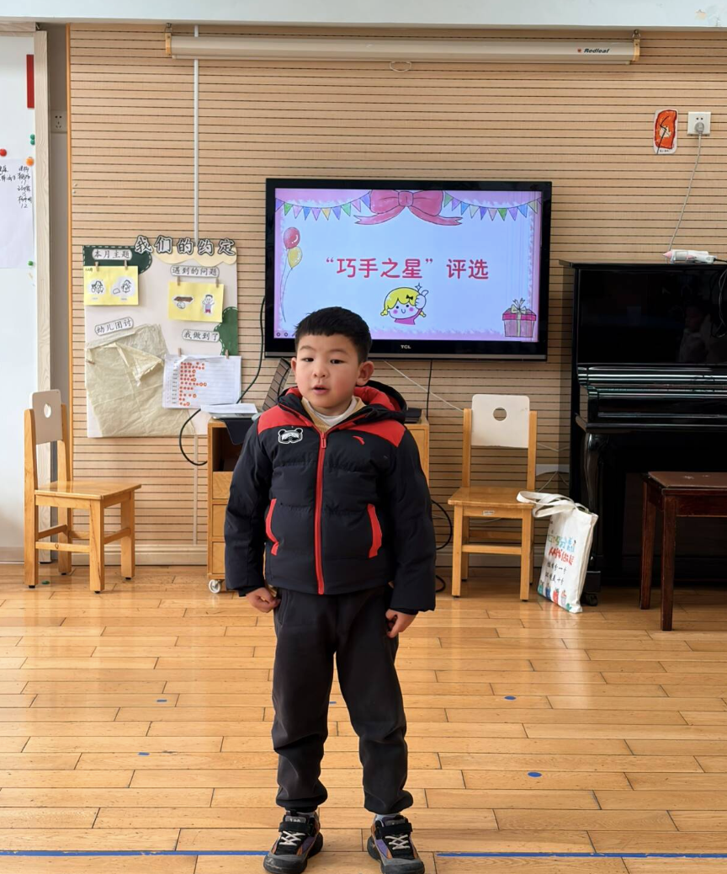

四、家园互动
各位家长注意，本学期幼儿最后一天在园时间是2.4号。

